Version 1.14 - 24-03-2014

# Kravspecifikation

”Prison System” er designet til at styre dørene i et fængsel. Systemet skal kunne åbne og lukke alle døre, samt bruge en sensor til at se om dørene er åbne eller lukkede. Det vil sige at der skal være 2-vejs-kommunikation mellem styringscomputeren og dørene. I dette projekt vil der ikke være en rigtig dør, da omfanget af projektet er stort nok i forvejen. I stedet vil der blive simuleret en dør, fx med dioder. På figur 1 ses en illustration af system designet.

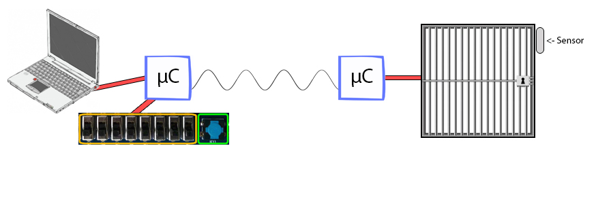

Figur 1: Overordnet system design

Brugeren (fængselsvagtens) vil først blive mødt af et GUI på styringscomputeren (figur 3). Her anmodes brugeren om at logge på systemet ved at indstille nogle switches på DE2 kittet. Efter login skifter GUI til en oversigt over alle døre i systemet (figur 2), hvor man kan styre hver enkelt dør, samt styre alle på en gang.

Når styringscomputeren ikke udsender kommandoer til dørene, tjekker den dørene en af gangen efter ændring i deres status, så den kan slå alarm, hvis der er åbnet en dør, uden at der er sendt en ”åben” kommando.

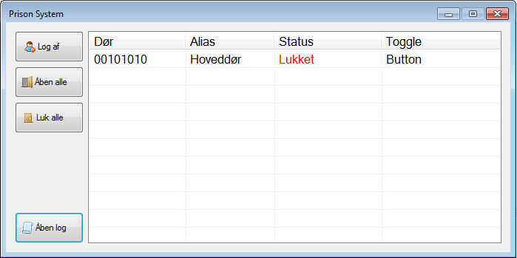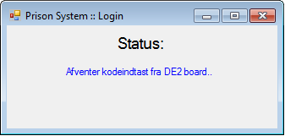

Figur 2: Oversigt over døre i systemet (GUI)

Figur 3: System login (GUI)

## Aktør-kontekst diagram

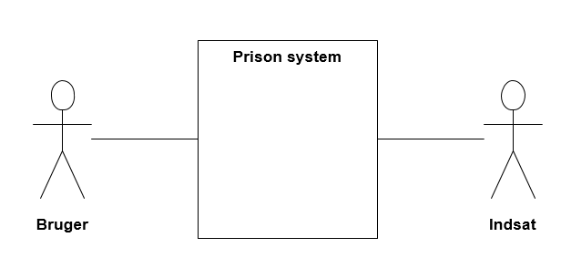

Figur 4 - Aktør-kontekst diagram

|  |  |
| --- | --- |
| **Navn på aktør** | Bruger |
| **Aktørens rolle** | Brugeren er den der anvender systemet. Det er til ham at systemets GUI er designet.  Brugeren er den primære aktør i systemet. |
| **Alternativ reference** | Fængselsvagt |
| **Type:** | Primær |

|  |  |
| --- | --- |
| **Navn på aktør** | Indsat |
| **Aktørens rolle** | Den indsatte er den person som systemet er bygget op omkring. Han er grunden til at systemet tjener en funktion. |
| **Type:** | Sekundær |

## Funktionelle krav

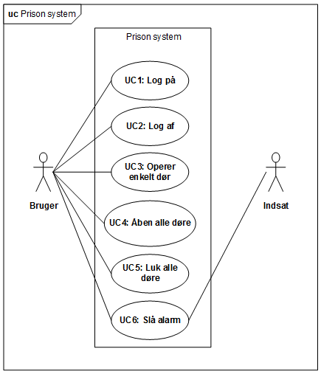

Figur 5 - Use case diagram

| **Navn** | **UC1: Log på** |
| --- | --- |
| Mål | At brugeren bliver logget på systemet og er klar til at betjene det. |
| Initiator | Bruger |
| Aktører og stakeholders | Primær aktør: Bruger |
| Antal samtidige hændelser | 1 |
| Forudsætning | At systemet er startet. |
| Resultat | Brugeren er logget på systemet |
| Hoved senarie | **1.** Brugeren åbner programmet.  **2.** Brugeren trykker på ”log på”.  **3.** Brugeren bliver bedt om at indtaste den korrekte kode på det tilhørende ”DE2 Board” og derefter trykke på godkend knappen på boardet.   * [Undtagelse 1a]   **4.** Et ”godkendt” vindue vises på computerskærmen, og brugeren bliver bedt om at nulstille koden på DE2 boardet for at fortsætte.  **5.** Brugeren er nu logget på, og betjenings modulet bliver tilgængeligt. |
| Undtagelser | [Undtagelse 1a]:   * Brugeren indtaster ikke den korrekte kode på DE2 boardet.   Fejlmeddelse vises på skærmen, bruger får muligheden for at prøve igen. |

|  |  |
| --- | --- |
| **Navn** | **UC2: Log af** |
| Mål | At brugeren bliver logget af systemet så det ikke kan betjenes uautoriseret. |
| Initiator | Bruger |
| Aktører og stakeholders | Primær aktør: Bruger |
| Referencer | UC1: Log på |
| Antal samtidige hændelser | 1 |
| Forudsætning | At brugeren er logget på systemet |
| Resultat | Brugeren er logget af og befinder sig på startskærm. |
| Hoved senarie | **1.** Brugeren trykker på ”Log af”. **2.** Systemet låses (Brugeren kommer tilbage til ’Log på Skermen’). |

|  |  |
| --- | --- |
| **Navn** | **UC3: Operer enkelt dør** |
| Mål | At brugeren kan betjene (åbne eller lukke) en dør |
| Initiator | Bruger |
| Aktører og stakeholders | Primær aktør: Bruger |
| Referencer | UC1: Log på UC6: Slå alarm |
| Antal samtidige hændelser | 1 |
| Forudsætning | Brugeren er logget på |
| Resultat | Døren har skiftet stadie (åbnet/lukket) |
| Hoved senarie | **1.** Bruger trykker på ønsket dørs ”toggle” knap.  **2.** Status skifter til mellem stadige   * Ved åbnet dør: ”Lukker” * Ved lukket dør: ”Åbner”   **3.** Sensoren registrerer den nye status   * [Undtagelse 3a]   **4.** Status skifter til endeligt stadige   * Ved åbnet dør: ”Lukket” * Ved lukket dør: ”Åben” |
| Undtagelser | [Undtagelse 3a]:   * Sensoren registrerer ikke statusændring for døren. * Systemet slår alarm. (UC6 Slå alarm) * UC3 Afsluttes |

|  |  |
| --- | --- |
| **Navn** | **UC4: Åben alle døre** |
| Mål | At brugeren kan åbne alle døre |
| Initiator | Bruger |
| Aktører og stakeholders | Primær aktør: Bruger |
| Referencer | UC1: Log på UC6: Slå alarm |
| Antal samtidige hændelser | 1 |
| Forudsætning | Brugeren er logget på |
| Resultat | Alle døre er åbnet |
| Hoved senarie | **1.** Bruger trykker på ”Åben alle døre”.  **2.** Alle lukkede døre skifter status til ”Åbner”   * [Undtagelse 4a]   **3.** Alle døre er åbnet  **4.** Alle døres status skifter til ”Åben” |
| Undtagelser | [Undtagelse 4a]:   * Systemet registrerer ikke statusændring for en af dørene. * Systemet slår alarm. (UC6 Slå alarm) * UC4 Afsluttes |

|  |  |
| --- | --- |
| **Navn** | **UC5: Luk alle døre** |
| Mål | At brugeren kan lukke alle døre |
| Initiator | Bruger |
| Aktører og stakeholders | Primær aktør: Bruger |
| Referencer | UC1: Log på UC6: Slå alarm |
| Antal samtidige hændelser | 1 |
| Forudsætning | Brugeren er logget på |
| Resultat | Alle døre er lukket |
| Hoved senarie | **1.** Bruger trykker på ”Luk alle døre”.  **2.** Alle åbnede døre skifter status til ”Lukker”   * [Undtagelse 5a]   **3.** Alle døre er lukket  **4.** Alle døres status skifter til ”Lukket” |
| Undtagelser | [Undtagelse 5a]   * Systemet registrerer ikke statusændring for en af dørene. * Systemet slår alarm. (UC6 Slå alarm) * UC5 Afsluttes |

| **Navn** | **UC6: Slå alarm** |
| --- | --- |
| Mål | At brugeren bliver orienteret ved uautoriseret adgangsforsøg |
| Initiator | Indsat |
| Aktører og stakeholders | Primær aktør: Bruger |
| Antal samtidige hændelser | 1 |
| Forudsætning | Fejl ved lukning/åbnig af dør |
| Resultat | Bruger er underrettet om fejl ved lukning af dør |
| Hoved senarie | **1.** En dør tilknyttet systemet lukker ikke i som forventet.(Kan fx forsages af at en indsat blokere døren)  **2.** En alarm besked vises på systemets brugerinterface.  **3.** Brugeren (vagt) bliver underrettet.  **4.** Brugeren slukker for alarmen på brugerinterfacet. |

## Ikke funktionelle krav

MoSCoW:

M – Must have this

* Skal virke alle døgnets timer. Kun downtime ved skemalagt årlig vedligeholdelse.
* Skal kunne virke på et 18V AC system
* Skal kunne overføre med minimum 20 bit/s på det 18V el-net
* Skal kunne håndtere 2 enheder

S – Should have this if possible

* Bør ikke tage mere end 20 sekunder for computeren at tjekke status på alle dørene

C – Could have this if it does not affect anything

* Kunne håndtere 256 enheder
* Berørings interaktiv brugerflade (Touch screen)

W – Won’t have this time, but WOULD like in the future

* Fjernbetjening til kontrol af dørene
* Ikke gøre brug af STK500, men derimod selvbygget print.

## Begrænsninger

* Systemet anvender 18V AC i stedet for 230V AC, af sikkerhedsmæssige årsager.
* Døren er ikke en del af det færdige produkt, grundet tidsbegrænsning på projektet.
* Softwaren til systemet fungerer kun i Windows.

## Bruger interface

Brugeren bliver mødt af skærmen på figur 6, indtil der er etableret forbindelse med STK500. Derefter bliver der afventet den rigtige kode kombination på DE2 boardet (figur 9). Den orange markering skal den rette kombination indtastes, og derefter skal der trykkes på den blå knap.   
Efterfølgende vises en oversigt over alle døre tilknyttet systemet, hvor brugeren kan operer dørene (figur 8).



Figur 8



Figur 7

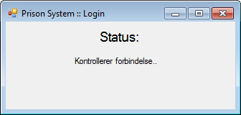

Figur 6

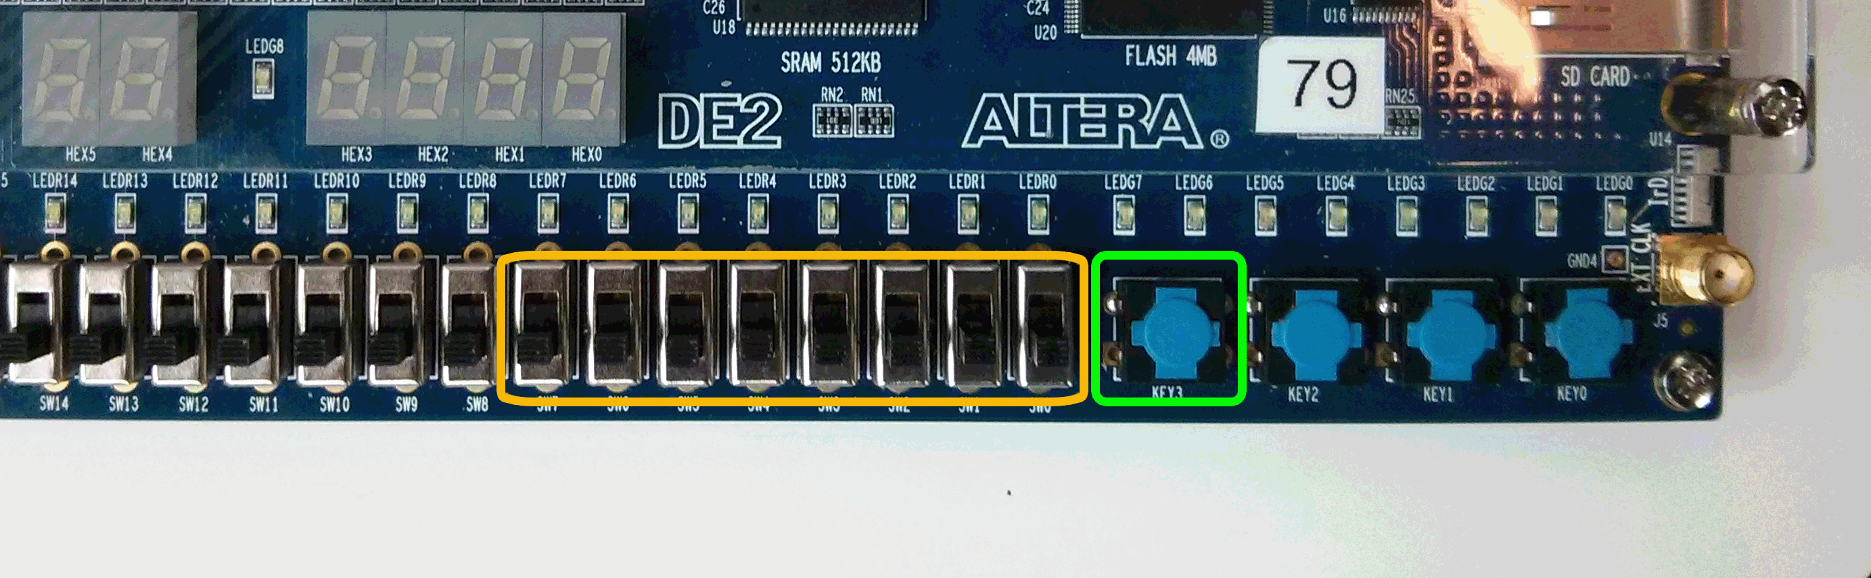

Figur 9